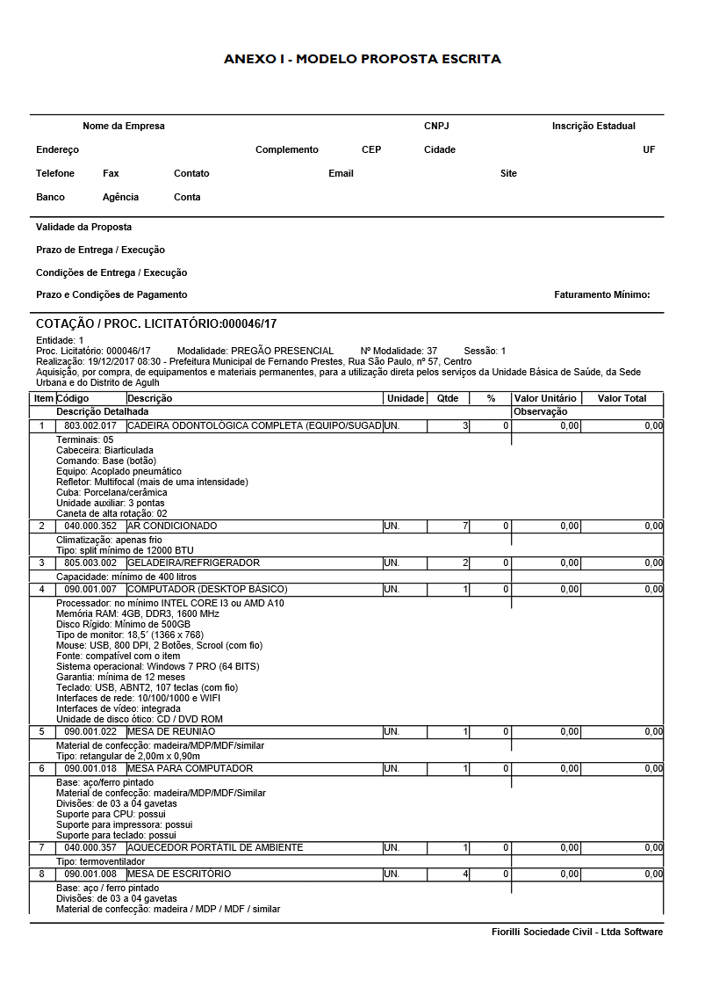
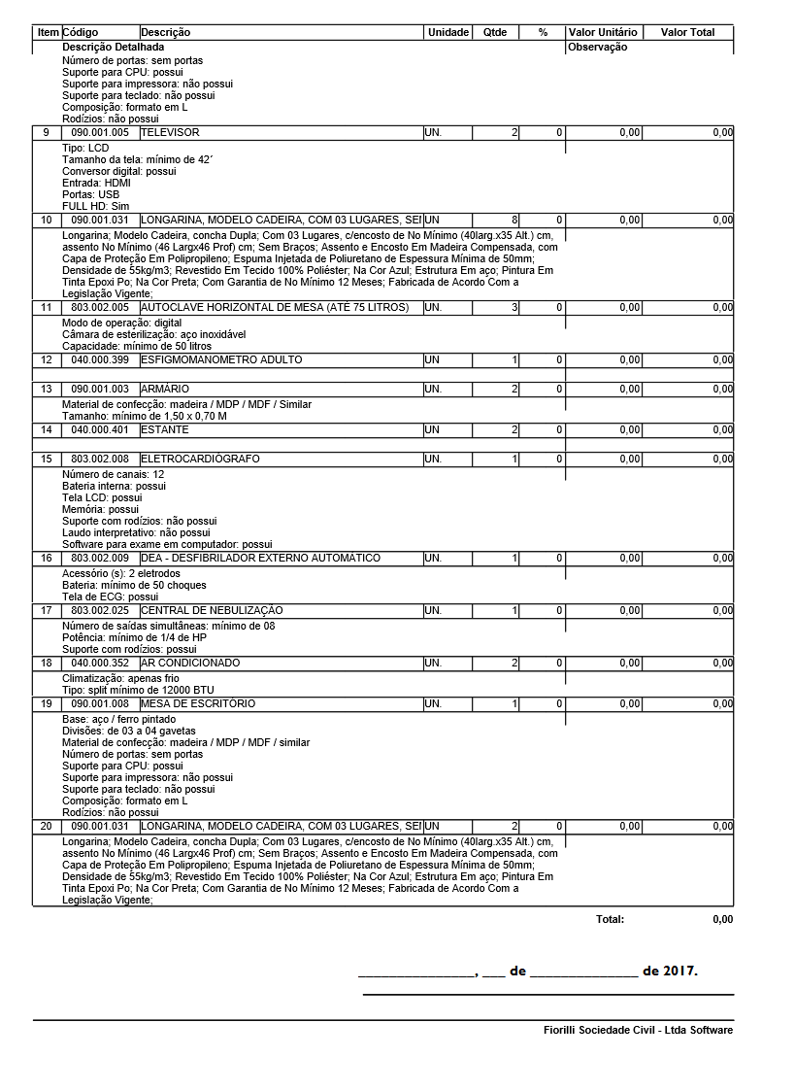
ANEXO II

MODELO REFERENCIAL DE INSTRUMENTO PARTICULAR DE PROCURAÇÃO

À
PREFEITURA MUNICIPAL DE FERNANDO PRESTES
Referência: Pregão Presencial nº 37/2017 - Processo nº 46/2017

A empresa ___________________ (nome da pessoa jurídica), CNPJ
nº ______________, com sede a _______________, na cidade de ______________, Estado de ____________, através do seu representante legal, infra-assinado, nomeia e constitui seu bastante procurador o(a) senhor(a) ______________________, portador(a) da Cédula de Identidade RG
nº _____________, outorgando-lhe plenos poderes para representá-la na sessão pública do Pregão Presencial em referência, em especial para formular lances verbais, interpor recursos e/ou deles desistir, negociar, assinar a ata da sessão e efetuar as providências necessárias para que a outorgante mantenha-se satisfatoriamente neste procedimento.

Atenciosamente

.........................., ....... de ............................. de 2017.

______________________________________
Assinatura do Representante Legal da Empresa

Nome : __________________ Cargo : ____________________
RG nº ___________________ CPF nº ____________________

Obs.: este documento deverá ser preenchido em papel timbrado da empresa proponente e assinado pelo(s) seu(s) representante(s) legal(is) e/ou procurador(es) devidamente habilitado(s), COM FIRMA RECONHECIDA.

ANEXO III

MODELO DE DECLARAÇÃO DE PLENO ATENDIMENTO AOS REQUISITOS DE HABILITAÇÃO E DE INEXISTÊNCIA DE FATO IMPEDITIVO

À
PREFEITURA MUNICIPAL DE FERNANDO PRESTES
Referência: Pregão Presencial nº 37/2017 - Processo nº 46/2017

(Razão Social da Empresa), estabelecida na ............(endereço completo), inscrita no CNPJ sob
n° ......................, neste ato representada pelo seu (representante/sócio/procurador), no uso de suas atribuições legais, vem:

DECLARAR, sob as penas das Leis Federais nºs: 10.520/02 e 8.666/93 e suas alterações posteriores, conhecer e aceitar todas as condições constantes da licitação em referência, bem como de seus Anexos, e que, desse modo, cumprimos plenamente a todos os requisitos necessários à habilitação e participação no mesmo.

DECLARAR, para fins de participação da licitação em referência, promovido pela Prefeitura Municipal de Fernando Prestes, declaro sob as penas das Leis federais
nºs 10.510/02 e 8.666/93 e ulteriores alterações, a inexistência de fato impeditivo para licitar e/ou contratar com a Administração Pública, direta ou indireta, e que a mesma não foi declarada inidônea pelo Poder Público, em nenhuma esfera e não está suspensa para licitar ou contratar com a Prefeitura Municipal de Fernando Prestes e que se compromete a comunicar ocorrência de fatos supervenientes.

Por ser verdade assina a presente

.........................., ....... de ............................. de 2017.

______________________________________
Assinatura do Representante Legal da Empresa

Nome : ______________ Cargo : __________________
RG nº _____________ CPF nº __________________

Obs.: Esta declaração deverá ser preenchida, de preferência, em papel timbrado da empresa proponente e assinada pelo(s) seu(s) representante(s) legal(is) e/ou procurador(es) devidamente habilitado(s).

ANEXO IV

TERMO DE DECLARAÇÃO PARA MICROEMPRESA
OU EMPRESA DE PEQUENO PORTE

À
PREFEITURA MUNICIPAL DE FERNANDO PRESTES
Referência: Pregão Presencial nº 37//2017 - Processo nº 46/2017

A empresa __________________, com sede na _______________, n° ____, cidade de ________________ CNPJ n° ______________, vem através de seu representante legal infra-assinado, com fundamento no artigo 3° e seus parágrafos da Lei Complementar n° 123, de 15 de dezembro 2.006, alterada pela Lei complementar nº 147, de 07 de agosto de 2014, manifestar a sua opção pelo tratamento diferenciado e favorecido, estando apta a usufruir do tratamento ali previsto.

DECLARA ainda, ser.
□ Microempresa e não haver nenhum dos impedimentos previstos nos incisos do § 4° do artigo 3° da Lei Complementar n° 123/2006.
□ Empresa de pequeno porte e não haver nenhum dos impedimentos previstos nos incisos do § 4° do artigo 3° da Lei Complementar n° 123/2.006.
□ Microempreendedor Individual (MEI) e não haver nenhum dos impedimentos previstos nos incisos do § 4° do artigo 3° da Lei Complementar n° 123/2.006.

________________________, ____ de ________________________ de 2017.

(localidade)

___________________________

(assinatura)

Nome: __________________

RG: ____________________

Obs.: esta declaração deverá ser preenchida em papel timbrado da empresa proponente e assinada pelo(s) seu(s) representante(s) legal(is) e/ou procurador(es) devidamente habilitado(s).

ANEXO V

MODELO DE DECLARAÇÃO DE REGULARIDADE PARA COM O MINISTÉRIO DO TRABALHO

À
PREFEITURA MUNICIPAL DE FERNANDO PRESTES
Referência: Pregão Presencial nº 37/2017 - Processo nº 46/2017

(Razão Social da Empresa), estabelecida na ................(endereço completo), inscrita no CNPJ sob
n° ......................, neste ato representada pelo seu (representante/sócio/procurador), no uso de suas atribuições legais, vem:

DECLARAR, para fins de participação no processo licitatório em pauta, sob as penas da Lei, que está em situação regular perante o Ministério do Trabalho, no que se refere à observância do disposto no inciso XXXIII, do Artigo 7° da Constituição Federal, e, para fins do disposto no inciso V do artigo 27 da Lei Federal n° 8.666, de 21 de junho de 1993, acrescido pela Lei n° 9.854, de 27 de outubro de 1999, que não emprega menor de dezoito anos em trabalho noturno, perigoso ou insalubre e não emprega menor de dezesseis anos.

Ressalva: emprega menor, a partir de quatorze anos, na condição de aprendiz ( ).
(Observação: em caso afirmativo, assinalar a ressalva acima)

Por ser verdade assina a presente.

..................., ........... de ................................ de 2017.

________________________
(representante da licitante)

Nome : ___________________ Cargo : _____________
RG nº ____________________ CPF nº___________________

Obs: esta declaração deverá ser preenchida, de preferência, em papel timbrado da empresa proponente e assinada pelo(s) seu(s) representante(s) legal(is) e/ou procurador(es) devidamente habilitado(s).

ANEXO VI

MODELO DE DECLARAÇÃO DE CIÊNCIA

(ref. Lei Estadual nº 12.799/08 – CADIN Estadual e Lei Estadual nº 10.218, de 12 de fevereiro de 1999)

À

PREFEITURA MUNICIPAL DE FERNANDO PRESTES

Referência: Pregão Presencial nº 37/2017 - Processo nº 46/2017

(Razão Social da Empresa), estabelecida na .... (Endereço completo)...., inscrita no CNPJ sob
n° ......................, neste ato representada pelo seu (representante/sócio/procurador), no uso de suas atribuições legais, vem:

DECLARAR, sob as penas da lei, ter ciência de que a existência de registro no CADIN ESTADUAL, exceto se suspenso, impede a contratação com esta Prefeitura, de acordo com a Lei Estadual nº 12.799/08, sem prejuízo das demais cominações legais, assim como inexiste também qualquer outro fato impeditivo de contratar, inclusive em virtude das disposições da Lei Estadual nº 10.218, de 12 de fevereiro de 1999.

Por ser verdade assina a presente.

..................., ........... de ................................ de 2017.

______________________________________________________________________
Nome do responsável/procurador
Cargo do responsável/procurador
N° do documento de identidade

Obs.: esta declaração deverá ser preenchida, de preferência, em papel timbrado da empresa proponente e assinada pelo(s) seu(s) representante(s) legal(is) e/ou procurador(es) devidamente habilitado(s).

ANEXO VII

PROCESSO DE LICITAÇÃO Nº 46/2017

PREGÃO PRESECIAL Nº 37/2017

MINUTA DE ORDEM DE FORNECIMENTO Nº xx/2017

(em substituição ao contrato administrativo)

1 - FORNECEDORA: xxxxxxxxxxxxxxxxxxx, CNPJ nº xxxxxxxxxx, Inscrição Estadual nº xxxxxxxxxxxx, com endereço na xxxxxxxxxxxxxxxx, nº xxx, xxxxx, na cidade de xxxxxxxxxxx, Estado de xxxxxxx, representada por: xxxxxxxxxxxxx, portador da Cédula de Indentidade (RG) nºxxxxxxx e C.P.F. nºxxxxxxxxxxx.

2 - OBJETO: Aquisição, por compra, de equipamentos e materiais permanentes, para a utilização direta pelos serviços da Unidade Básica de Saúde “Bento Franzoni”, na Sede Urbana e da Unidade Básica de Saúde “José Doce Filho”, no Distrito de Agulha, neste Município.

PREÇO: Para os xx (xxxx) itens de equipamentos e materiais permanentes, a soma dos valores unitários totaliza o preço de R$ xxxxxxxx (xxxxxxxxxxxxx), que será pago em moeda corrente do país, cuja verificação da conformidade, qualidade e quantidade dos produtos com as especificações do edital de licitação e conseqüente aceitação administrativa, far-se-á por atestado de representante da Prefeitura Municipal, a Sra. Simone Pinheiro de Almeida Machado, incumbida do acompanhamento e da fiscalização, conforme lista a seguir:

3 - PRAZO DE ENTREGA: O prazo de entrega do objeto desta licitação deverá ser o menor possível, e não poderá ser superior a 30 (trinta) dias corridos, contados da data da emissão desta ordem de fornecimento, conforme as condições estabelecidas na proposta de preços vencedora do Pregão nº 37/2017 – Processo nº 46/2017, sob pena de perda do direito correspondente, sem prejuízo da aplicação de penalidades previstas em Lei.

4 - RECURSOS: 10.301.0120.2022.0000 – Fundo Municipal da Saúde - 4.4.90.52.00 – Equipamentos e Materiais Permanentes - Ficha – 302, Fonte de Recursos: 0 – Recursos Não Destinados a Contrapartida, 05 – Transferência e Convênios Federais Vinculados, 18 – Transferência Federal Convênios, cujos recursos financeiros são provenientes de transferência da União Federal, por intermédio do Ministério da Saúde, conforme Proposta nº 11580.190000/1160-03.

5 - DA FORMA DE PAGAMENTO:

5.1 - O pagamento será efetuado em parcela única, à vista, mediante a contra entrega dos produtos licitados e, das condições previstas no edital para seu recebimento e funcionamentos, acompanhada das respectivas apresentações das notas fiscais/faturas, bem como da emissão do Termo de Recebimento Definitivo do objeto da contratação, ou de competente recibo, na forma prevista no subitem 10.1 do item X, do Edital nº1-37/2017.

5.2 - O pagamento será feito mediante crédito aberto na Conta Corrente nº xxxxxx, Agência nº xxxxxx, Banco xxxxxxx, em nome da empresa contratada.

5.3 - No caso de a Prefeitura Municipal de Fernando Prestes atrasar, eventualmente, o pagamento, sobre o valor devido, incidirá correção monetária, nos termos do artigo 74, da Lei estadual nº 6.544/89, bem como juros moratórios, à razão de 0,5% (meio por cento) ao mês, calculados “pro rata tempore”, em relação ao atraso verificado.

6 - DAS SANÇÕES E PENALIDADES:

6.1 – A inexecução total ou parcial do contrato administrativo, bem como a execução irregular ou com atraso injustificado, com garantia da defesa prévia, será passível das seguintes sanções:

6.1.1 - advertência;

6.1.2 - multa de mora de:

a) 20% (vinte por cento) do valor global do contrato, no caso de inexecução total da obrigação;

b) 10% (dez por cento) do valor referente à parte da obrigação contratual não cumprida, no caso de inexecução parcial da obrigação;

c) 0,2% (dois décimos por cento) ao dia, no caso de atraso no cumprimento dos prazos estipulados, até 30 (trinta) dias;

d) 0,4% (quatro décimos por cento) ao dia, no caso de atraso no cumprimento dos prazos estipulados, acima de 30 (trinta) dias;

6.2 – suspensão temporária de participação em licitação e impedimento de contratar com a Administração, por prazo não inferior a dois anos.

6.3 – A suspensão temporária do direito de licitar e impedimento de contratar com a Administração pública, (União, distrito Federal e Municípios), com descredenciamento no sistema de Cadastramento Unificado de Fornecedores – Scaf e sistemas semelhantes, no período de até 5 (cinco) anos.

FORO: Para dirimir quaisquer questões decorrentes da contratação, não resolvidas na esfera administrativa, pelas vias amigáveis, será competente o foro da Comarca de Taquaritinga, neste Estado, com renúncia expressa de qualquer outro, por mais privilegiado que seja.

PUBLICAÇÃO: Após as assinaturas deste instrumento, a Prefeitura Municipal providenciará sua publicação resumida no Diário Oficial do Estado – DOE e no Diário Oficial Eletrônico do Município - DiOE, em cumprimento ao parágrafo único, do artigo 61, da Lei federal nº 8.666/93.

Fernando Prestes, xx de xxxxxxxx de 2017 .

__________________________________________
Simone Pinheiro de Almeida Machado
Secretária Municipal de Saúde

Testemunhas:

_____________________________ __________________________
Nome: Nome:
RG nº RG nº
CPF nº CPF nº

ANEXO VIII

MODELO DE DECLARAÇÃO DE INEXISTÊNCIA DE
INCOMPATIBILIDADE NEGOCIAL

(Local e Data)
À Comissão Permanente de Licitação
Município de Fernando Prestes, Estado de São Paulo
Ref. PREGÃO 37/2017
Prezados Senhores

A empresa ___________________________, inscrita no CNPJ/MF
nº ______________________, com sede à ___________________________, na cidade de _______________, Estado de ___________, representada por seu sócio-proprietário ____________________, portador da Carteira de Identidade nº _______________, inscrito no CPF/MF nº ________________________, infra-assinado, DECLARA, sob as penas da Lei, que os sócios da empresa, não possuem parentesco por consanguinidade ou afim até 3º grau com o Prefeito Municipal, o Vice Prefeito, os Vereadores e os servidores municipais bem como as pessoas ligadas a qualquer deles por matrimônio ou parentesco, afim ou consanguíneos até o segundo grau.
DECLARA ainda ter ciência de que o parentesco ou participação societária, impossibilita a contratação com o município conforme dispõe legislação em vigor.

____________________________________
Nome do Responsável/Procurador
Cargo do Responsável/Procurador
Nº do Documento de Identidade

ANEXO IX

DESPESA ESTIMADA

Qtd. Descrição Un V. Unit. Valor Total Médio

1 CADEIRA ODONTOLÓGICA COMPLETA (EQUIPO/SUGADOR/RE3FLETOR 3 12.797,30 38.391,90
2 AR CONDICIONADO 9 1.806,21 16.255,89
3 GELADEIRA/REFRIGERADOR 2 1.294,50 2.589,00
4 COMPUTADOR (DESKTOP BÁSICO) 1 2.348,46 2.348,46
5 MESA DE REUNIÃO 1 523,52 523,52
6 MESA PARA COMPUTADOR 1 537,14 537,14
7 AQUECEDOR PORTÁTIL DE AMBIENTE 1 146,40 146,40
8 MESA DE ESCRITÓRIO 5 315,02 1.575,10
9 TELEVISOR 2 1.894,75 3.789,50
10 LONGARINA, MODELO CADEIRA, COM 03 LUGARES, SEM BRA1Ç0OS 10 550,00 5.500,00
11 AUTOCLAVE HORIZONTAL DE MESA (ATÉ 75 LITROS) 3 3.166,25 9.498,75
12 ESFIGMOMANOMETRO ADULTO 1 104,83 104,83
13 ARMÁRIO 2 493,75 987,50
14 ESTANTE 2 380,74 761,48
15 ELETROCARDIÓGRAFO 1 7.565,74 7.565,74
16 DEA - DESFIBRILADOR EXTERNO AUTOMÁTICO 1 7.432,80 7.432,80
17 CENTRAL DE NEBULIZAÇÃO 1 1.764,41 1.764,41

TOTAL R$ 99.772,42

ANEXO X

IDENTIFICAÇÃO DO RESPONSÁVEL PARA

ASSINATURA DO CONTRATO.

NOME: _______________________________________________________________

R.G.: _______________________, C.P.F.: ____________________________________

NACIONALIDADE: ______________________, ESTADO CIVÍL: __________________

CARGO: _______________________________________________

END. RESID: ___________________________, Nº: ______, BAIRRO: ______________

CIDADE: __________________________, CEP: _______________________________

E-MAIL INSTITUCIONAL: _________________________________________________

E-MAIL PESSOAL: _______________________________________________________

TELEFONE DA EMPRESA: __________________________________

ANEXO XI
TERMO DE REFERENCIA

OBJETO: Aquisição, por compra, de equipamentos e materiais permanentes, para a utilização direta pelos serviços da Unidade Básica de Saúde “Bento Franzoni”, localizada na Rua Clélia Machado de Freitas, nº 320, Jardim Santo Antonio, na Sede Urbana e, da Unidade Básica de Saúde “José Doce Filho”, localizada na Rua Ernesto Baptista de Aguiar Filho, nº 260, Centro, no Distrito de Agulha, neste Município.

- ESPECIFICAÇOES DOS EQUIPAMENTOS E MATERIAIS PERMANENTES

ITEM | DESCRIÇAO
1 | CADEIRA ODONTOLÓGICA COMPLETA (EQUIPO / SUGADOR / REFLETOR)  Cadeira odontológica completa (equipo / sugador / refletor). Comando: pedal; Cuba: porcelana/cerâmica; Unidade auxiliar: 01 ponta; Seringa tríplice: possui; Caneta de rotação: não possui; Contra ângulo: não possui; Peça reta: não possui; Micro motor: não possui; Equipo: acoplado pneumático; Refletor: multifocal (04 intensidades); Cabeceira: biarticulada; Terminais: até 3. Garantia de 12 (doze) meses.
2 | AR CONDICIONADO 12.000 BTUS  Aparelho de ar condicionado, modelo Split reverso, quente e frio, 220v 12.000 BTUs. Controle remoto sem fio. Mostrador digital com a indicação das funções de operação. Selo de eficiência do Procel Classe A. Garantia de no mínimo 12 (doze) meses.
3 | GELADEIRA / REFRIGERADOR  Geladeira/Refrigerador 250 l, com uma porta, branco, Procel Classe A, capacidade mínima de 250 litros. Garantia de no mínimo 12 (doze) meses.
4 | COMPUTADOR (DESKTOP-BÁSICO)  Computador (desktop-básico), com processador de no mínimo INTEL CORE i3 ou AMD A10; memória RAM de 4GB, DDR3, 1600 MHz; disco rígido de no mínimo de 500GB; monitor de 18,5” (1366 x 768); mouse USB 800 DPI, 2 botões, SCROOL e com fio; fonte compatível com o item; sistema operacional Windows 7 PRO (64 bits); garantia de no mínimo 12 meses; teclado USB ABTN2, 1007 teclas com fio; Interface de rede 10/100/1000 e WIFI; Interface de vídeo integrada e unidade de disco ótico de CD/DVD ROM.
5 | MESA DE REUNIAO  Mesa de reunião – Mesa redonda para reunião, medindo 1,20 x 0,75 m, tampo em aglomerado de 25mm de espessura, revestido em laminada melamínico plástico (tipo formica) nas partes superior e inferior, na cor cinza, acabamento com bordas arredondadas, tipo postforming, na cor cinza. Estrutura em tubo de aço 75mm, pintada em epóxi-fosco pelo sistema eletrostático e curada em estufa. Fixação por meio de parafusos em bucha de aço, com sapatas reguladoras de nível, em aço, nos cinco pés. Observação: acabamento tipo postforming = acabamento em PVC, superfície de curvatura 180 graus.
6 | MESA PARA COMPUTADOR  Mesa para computador com base e confecção em madeira / MDP / MDF ou similar, com divisão de 3 a 4 gavetas, com suporte para CPU, teclado e para impressora, na cor cinza, 124cm de largura, 81cm de altura e 40cm de profundidade.
7 | AQUECEDOR PORTÁTIL DE AMBIENTE  Aquecedor portátil de ambiente, tipo elétrico, com potência de 1500 a 2000 watts.
8 | MESA DE ESCRITÓRIO  Mesa de escritório retangular 1200x600x740mm (LxPxH). TAMPO: Superfície sobreposta à altura. Em madeira MDP (aglomerado) de 25mm de espessura, revestida em laminado melamínico de baixa pressão texturizado em ambas as faces, com cantos e bordas arredondados. PAINEL FRONTAL: em madeira MDP (aglomerado) de 18mm de espessura, revestida em laminado melamínico de baixa pressão texturizado em ambas as faces. Bordas com acabamento em fita de PVC de 1mm de espessura com 2 gavetas com corrediças metálicas e chaves e fechamento simultâneo. ESTRUTURA: calha estrutural horizontal para passagem de fiação sob o tampo, permitindo o acesso a todo cabeamento de energia, lógico e telefônico com furo no tampo para acesso com acabamento e tampa. COMPONENTES METÁLICOS: todas as peças metálicas devem receber pré-tratamento de desengraxamento, decapagem e fosfatização, preparando a superfície para receber a pintura. Pintura epóxi-pó aplicada pelo processo de deposição eletrostática com polimerização em estufa. COR: a definir no momento de envio da nota de empenho.
9 | TELEVISOR 42”  Tamanho da tela de no mínimo de 42”, tipo LED, com conversor digital, entrada HDMI, portas USB, Resolução 1920x1080 (FHD). Garantia de no mínimo de 12 meses.
10 | LONGARINA 03 LUGARES  Longarina assento/encosto de polipropileno, 03 lugares.
11 | AUTOCLAVE HORIZONTAL DE MESA (ATÉ 75 LITROS)  Autoclave horizontal de mesa, câmara de esterilização em aço inoxidável, com modo de operação digital, capacidade de até 25 litros. Garantia de no mínimo de 12 meses.
12 | ESFIGMOMANOMETRO ADULTO  Esfigmomanômetro – monômetro entre 0 a 300 mmHg, braçadeira em algodão com fechamento em velcro, manguito e pera em borracha, válvula de metal cromado. Tamanho adulto. Garantia de 1 ano. Registro na Anvisa.
13 | ARMÁRIO  Armário com dimensões mínimas de 1800x700 mm até 2100x1100mm, material de confecção em aço.
14 | ESTANTE  Estante em aço com prateleiras reguláveis nas seguintes dimensões: mínimas de 1,98m de altura x 0,40m de profundidade x 0,90m de largura, e máximas de 2m de altura x 0,45m de profundidade x 0,95m de largura; montada com 6 prateleiras dimensionadas para suportar até 100kg de carga cada uma; confeccionada em aço com no mínimo 22 USG (0,75mm). Colunas tipo cantoneira nas laterais de cada módulo, com espessura mínima de 14 USG (2,0 mm); largura mínima das abas – uma com 25mm e outra com 45mm. Reforço em “X” nas laterais e no fundo da estante. Pintura em pó epóxi na cor cinza. As prateleiras deverão ter acabamento frontal com a terceira dobra, para evitar acidentes (cortes) no manuseio do material.
15 | ELETROCARDIÓGRAFO  Eletrocardiógrafo com laudo interpretativo, 12 números de canais com as seguintes especificações: bateria interna e memória.
16 | DEA – DESFIBRILADOR EXTERNO AUTOMÁTICO  Desfibrilador Externo Automático, portátil, confiável e inteligente; operação com apenas um botão; inteligência artificial (diagnóstico acurado das condições do paciente, indicando ou não a aplicação do choque e impedindo o uso acidental); mínimo de 200 choques; utilização horizontal ou vertical; com tela de ECG.
17 | CENTRAL DE NEBULIZAÇAO  Aparelho para nebulização, mínimo de 04 saídas, para uso simultâneo ou individual; potência mínima de 1/4 HP; vazão mínima de 50 litros/min; fluxômetros para ar comprimido em cada saída com ajuste de 0 a 15 litros/min; tipo de alimentação: Bivolt; Frequência de 60Hz.

- O prazo de entrega objeto da licitação, que deverá ser o menor possível, e não poderá ser superior a 30 (trinta) dias corridos, contados da data de assinatura do contrato ou de retirada do instrumento equivalente.

- Deverão ser entregues na Unidade Básica de Saúde “Bento Franzoni”, localizada na Rua Clélia Machado de Freitas, nº 320, Jardim Santo Antonio na Sede Urbana e na Unidade Básica de Saúde “José Doce Filho”, localizada na Rua Ernesto Baptista de Aguiar Filho, nº 260, Centro, no Distrito de Agulha, neste Município.

- A garantia ofertada dos equipamentos e materiais permanentes, deverá ser de no mínimo 12 (doze) meses, contado do seu recebimento definitivo, devendo ser da própria licitante, não se admitindo a garantia repassada por terceiros estranhos ao certame.

- Não serão aceitos os materiais licitados, bem como qualquer de seus componentes, re-fabricados ou recondicionados.

- Não será permitida na entrega, a substituição dos itens ofertados, quer em função de outra especificação, outras marcas, etc.

- Este termo de referência refere-se a PROPOSTA Nº 11580.190000/1160-03 – MINISTÉRIO DA SAÚDE.

Fernando Prestes, 04 de dezembro de 2017.

Simone Pinheiro de Almeida Machado
Secretária Municipal de Saúde

